주차/일자 | 30주차 / 7.16~7.22 | 작성자 | 이상민
개요 | 교수님 면담 전 최종 점검 + 긴급 회의
회의 내용 | 2024.07.16  로그인, 그림자, UI들  보안키->점령미션->보스미션  - 미션 성공 시 보스방 이동  - 보스 이동(플레이어 쫓기+ 공격)  - 해킹 미션(점령 미션 처럼 게이지바 + 2인 이상)  - 보스 사망/게임 클리어  스타트 -> (로딩)프리페어 -> (로딩)스1 -> (로딩)스2  스테이지 연결(~일), 로그인(금)  —----------------------------------------------------------------  클라 -> 서버 : ID, PW  만들기(DB 저장 요청)  로그인(DB 체크)  2024.07.22  스타트  - 대본 맞추기  로딩  - UI 텍스트 옮겨두기(“Now Loading…”)  스데이지 1  - 미션 완료 시 스테이지 2로 이동  - 플레이어 3 위치 이동  내일까지  - NPC 보완  - 스테이지 2 미션 연결  - 마우스 안돌아감  - 기기 on 정보가 위치정보로 받아짐  - 누구든 기기 앞에 있으면 미션 받아짐  - ‘F’키 ‘L’키 중복 확인  - 프로세스 안내려감  - 살리기?  StartScene 에드플레이어 ㅇ벗음  최종까지  - 미션 Unable끄기로 두 개 중 하나만 띄우기  (미션 기계 10개 -> 5개 띄우기)  - 보스로봇 2배버그  cmd창 끄기  exe파일 추출  2024.07.23  - 지도교수님 시연 후  - 오류  - 쉐이더 검정색 처리됨  - 개발 할 것  - 그림자  - 파티클  - 보스 공격  - UI  - 엔딩화면
 | [다음 주 회의 안건]
주간  수행 내용 | [김정훈 - 서버]  - 게임서버에 DB를 연결하여 로그인 기능 구현  클라이언트에서 계정만들기 or 로그인 버튼을 눌러서 서버에 전송  -> 서버 DB에서 확인 후 조건 처리.  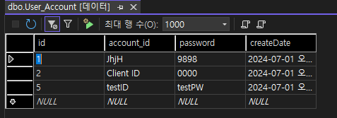  account_id 를 UNIQUE KEY 처리하여 중복된 계정 생성 방지  - GameMap에 2라운드(보스) 맵 정보, 클라이언트 정보 추가  (컨텐츠는 다음주에 구현 예정)
[김진선 - 클라이언트]
- 로그인 인터페이스
  - 텍스트 입력 창, 마우스 피킹 버튼 제작
  - 타이틀 및 최종 이미지로 변경
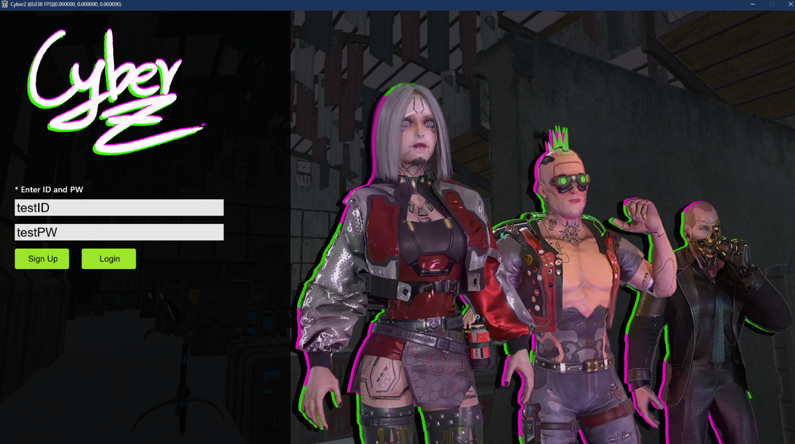
- 스테이지 2 미션
  - 2명이 동시에 진행시에만 위 게이지 증가
  - 마우스로 초록 사각형 피킹 (클릭X)
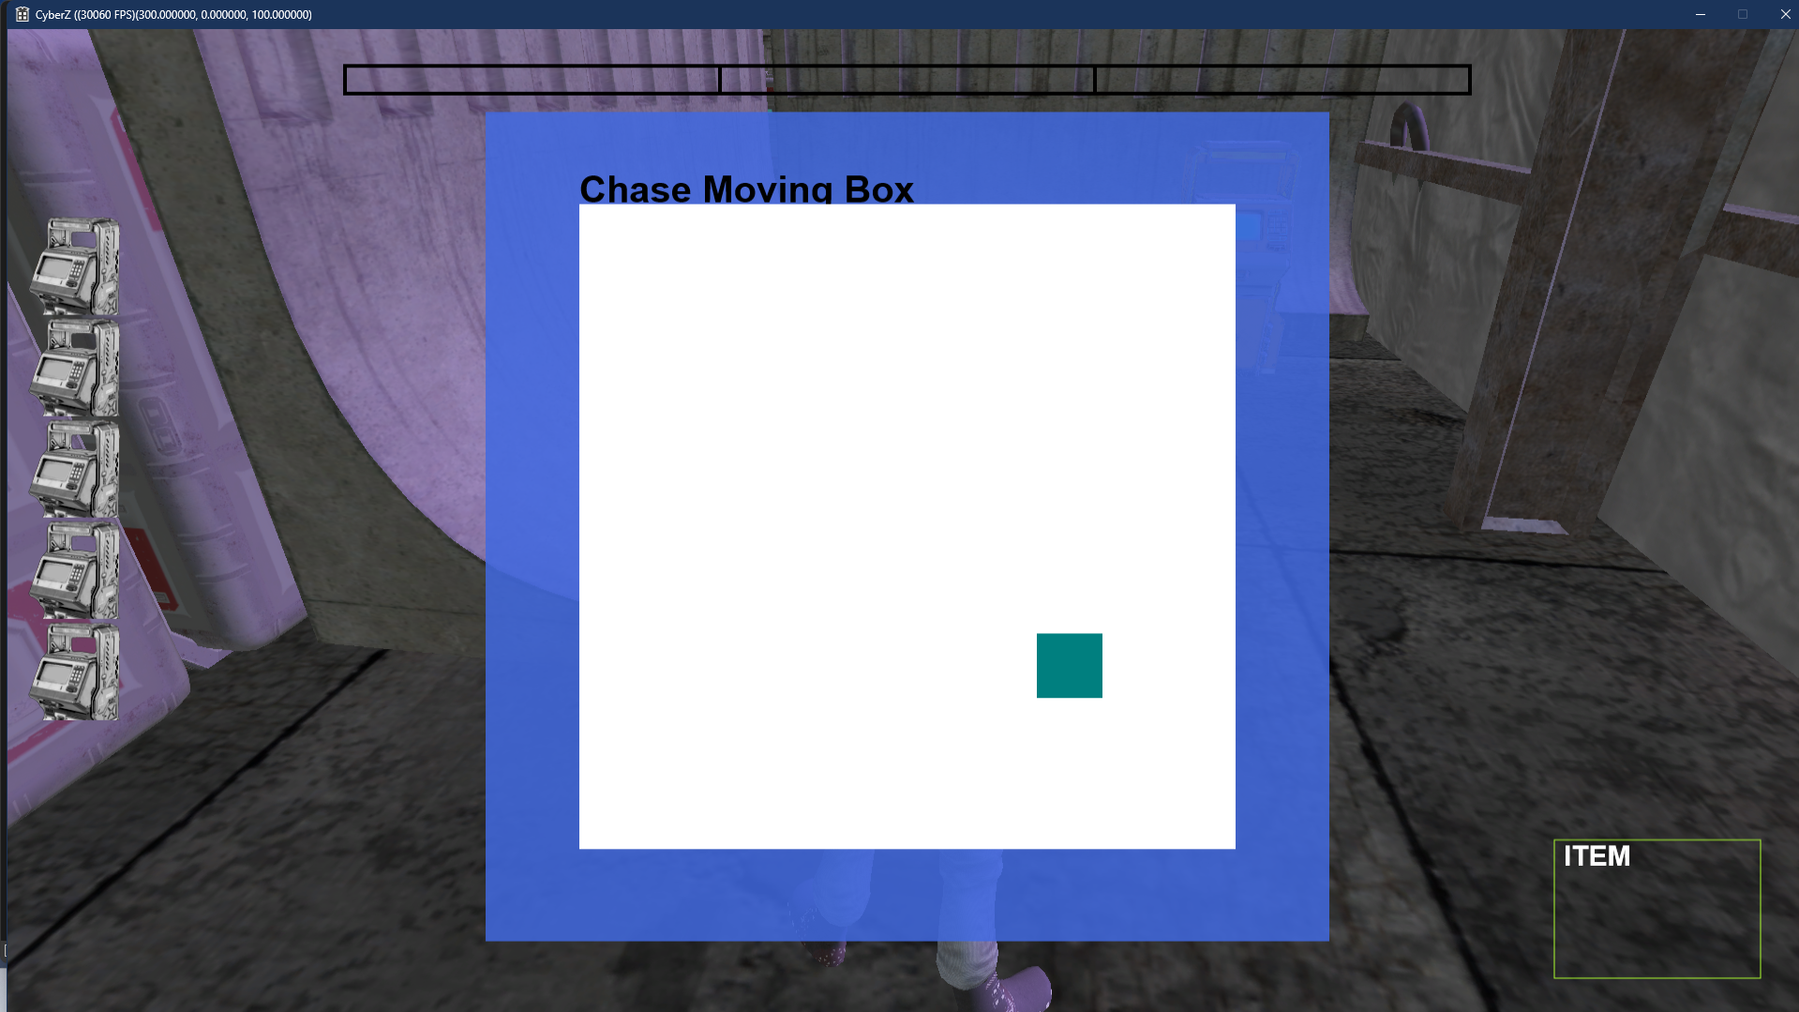
[이상민 - 클라이언트]
- 슬라이딩 벡터 오류 수정
  - 슬라이딩 벡터가 벽을 뚫는 버그가 있었음 그 부분에 대해서 수정
  - 두개의 면이 동시에 충돌할 때의 법선 벡터가 두 가지 방향 중 나중의 것으로 처리됨
  - 문제를 해결 후엔 부딪히더라도 부드럽게 스쳐 지나감
- 메모리 누수 해결
  - Scene의 BuildObject 과정에서 RealeseUploadBuffer를 제대로 처리하지 못하는 문제가 발생된 것을 확인함
  - 스냅샷을 찍어본 결과 함수 ChangeScene에서의 문제로 확인
  - 결과 : 메모리 할당량이 기존 4.9GB(최대)에서 1.3GB까지 떨어짐
  - 이 후 다른 메모리를 잡는다면 1GB이내까지 떨어트릴 수 있을 것으로 보임
  - 하지만 이 작업은 졸업작품 이 후에 보완할 것임
- 플레이어 생존 기능 추가
  - 플레이어 생존을 하기 위해서 기본적인 함수 알고리즘을 제작함
  - 생존을 하기 위해서 MyPlayer와 다른 플레이어 끼리의 충돌처리를 한 뒤에 만약 다른 플레이어 중 하나라도 누워있을 경우에 그 플레이어의 타입을 저장해둠
  - Type -> 캐릭터 종류, id → 서버에서 사용 중인 고유 아이디, m_ppPlayer[type]->p_id 는 그 타입 플레이어의 서버 아이디
  - 중간에 서버에서 보낼 때 Myid를 살리는 것으로 체크하여 안되는 문제가 있었음
특이사항
다음 주 수행 계획 | [공통]  - 게임 테스트 및 오류 수정  [김정훈 - 서버]  - 2라운드 컨텐츠 구현  - NPC 기능 보완  [김진선 - 클라이언트]  [이상민 - 클라이언트]

